«Я горжусь тем, что я украинец»

Ткач Алина
Светлодарская общеобразовательная школа I-III ступеней №11
Донецкая обл. г.Светлодарск д.12 кв.51
Почтовый индекс: 84792
моб. 0990749262
a.confeta@yandex.ya

Люблю я свою Україну,
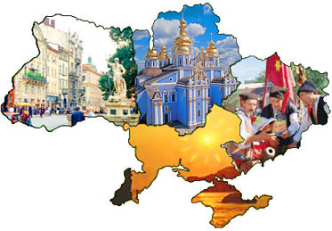
Як матір, як неньку люблю.
Ношу, мов під серцем калину,
Що квітне у ріднім краю.

В. Матвієнко

Украина—это наш дом, в котором мы живем, учимся и работаем. Я счастлива, что живу в такой чудесной стране. Мне не понятны люди, которые эмигрируют в другую страну, ведь чужая земля-это и чужая стихия. А дома, как гласит народная мудрость, и стены помогают. Украинский народ очень дружелюбен.
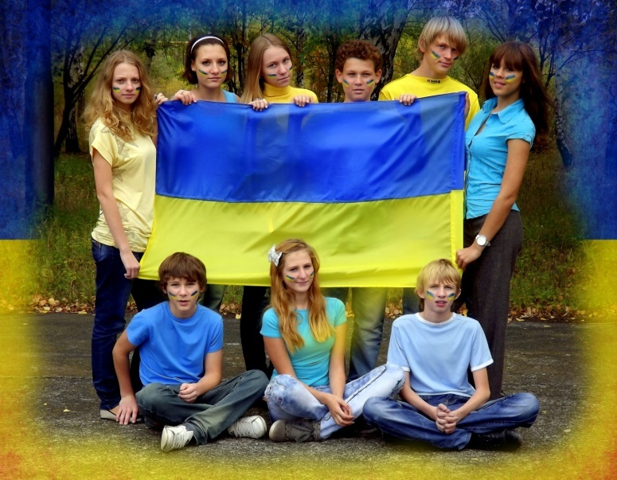
В будущем я вижу Украину независимой, единой, и главное украинской. Конечно, то, что я вижу в своих мечтах, в нынешней и будущей Украине навряд ли сбудется, но я знаю, что когда не видишь будущего, то его нужно создавать.
Мне очень близка тема «Украина», ведь я считаю себя патриотом Украины, потому что люблю, уважаю её, и в свою очередь забочусь о ней.

Моя країна – Україна,
Сонячна держава.
І дорослому, й дитині
Жити в ній – цікаво.

Щовесни сади квітують,
Солов’ї співають.
У країну Україну
Гості приїжджають:

Із Америки, з Кавказу.
З Праги і Варшави.
Бо в країні Україні
Гостювать – цікаво.

У столиці – світлі лиця.
В селах – щирі люди.
Я за тебе, Батьківщино,
Завжди горда буду!
Ганна Чубач
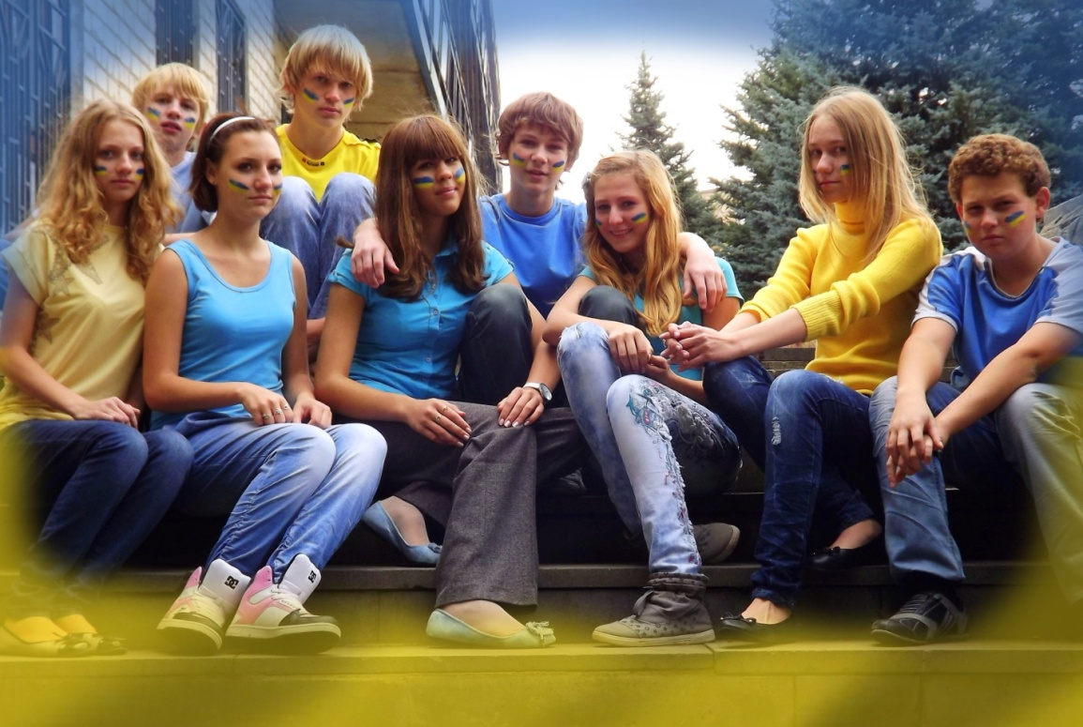
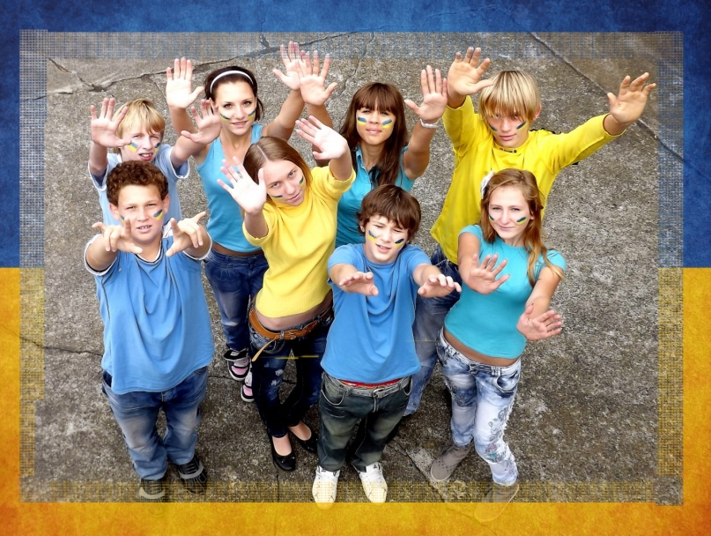
Это стихотворение полностью описывает мое отношение к Украине. Я очень горда за свою родину, за народ, который в ней живет. Туристы, которые бывают в Украине, очень часто говорят о ней как о чем-то невероятно красивом. Наши поля, луга, леса очаровывают всех своей красотой. Города очень насыщены церквями, культурными достопримечательностями.
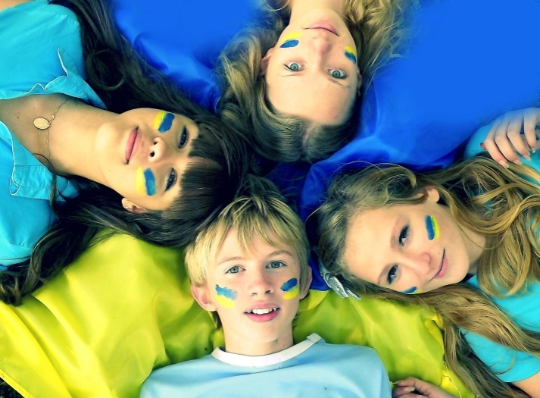
Тесные межнациональные переплетения прослеживаются и в культурной жизни соседних государств. Задорную украинскую песню можно услышать в самых отдалённых уголках России, а Барыню весело отплясывают на Украине. Русский писатель Н. В. Гоголь в своих бессмертных произведениях воспевал красоту, быт украинского народа. В "Вечерах на хуторе близ Диканьки" Гоголь создал глубоко лирический, прекрасный образ Украины, проникнутый любовью к ее народу. Этот образ раскрывается писателем и в пленительных поэтических пейзажах, и в описании национального характера народа, его свободолюбия, храбрости, юмора, лихого веселья. Украина в книге Гоголя впервые предстала во всей чудесной красоте, яркости и вместе с тем нежности своей природы, с ее вольнолюбивым и мужественным народом.
А. С. Пушкин в своём произведении “Полтава” показал единство украинского и русского народов.
Свою работу я хочу закончить прекрасным стихотворением Ольги Тесленковой «Україна» :

Країна чудова –
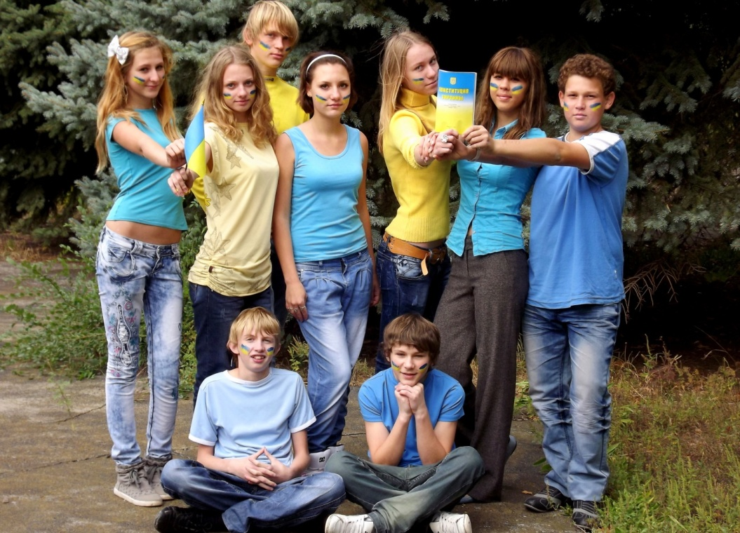
степи і Карпати,
зелені сади
біля кожної хати.
Як символ верба
і червона калина.
Вкраїну люблю –
це моя Батьківщина.
Тут чистеє небо
і сонце в зеніті,
зерно золотаве
і грона налиті.
Тут слово правдиве
і мова єдина.
Тебе я люблю,
ти моя, Україна!

